18 局外金币经济
系统分册（Chaotic Chess）。实现级细节；全局背景见《ChaoticChess_项目总策划案》。
源码：Assets/Game/PlayerProfile/PlayerProfileService.cs Config/PlayerProfileConfig.cs Client/UI_PieceShopPanel.cs Client/UI_GameOver.cs

1. 文档信息
版本号 | 日期 | 修改小结 | 修改人
v1.0 | 2026-09-14 | 首版：基于已实现代码反向补全 | 枫
v1.1 | 2026-09-15 | 新增平局档 | 枫
v2.0 | 2026-09-17 | 重写：划清局内 / 局外两个账本；校正平局档与单价的实际落地状态 | 枫

2. 概述

2.1 设计目的
给玩家一个跨局的理由——「再打一局」。
局内金币随对局结束归零，局外金币跨局累积，用于解锁棋子。这是本项目的长期钩子（Long-term loop）。

2.2 玩家体验目标
目标 | 具体表现
每局都有收获 | 即使打输了也有金币进账，不会因为连败而完全没有进展
里程碑清晰 | 攒够单价就能买一个新棋子，且解锁后立即能用
解锁有实感 | 买到第 5 个棋子后，「每方 5 个」选项从置灰变可选

2.3 系统定位
局外金币经济是一条跨局闭环：
局内对战（胜负）→ 局外金币（本册，跨局累积）→ 棋子商店（消耗）
→ 棋池扩大 → 解锁更大的「每方棋子数」选项 → 影响下一局
两个账本的边界（本册的核心前提）：
维度 | 局内账本 | 局外账本（本册）
载体 | GoldModel（对局内，GoldManager 持有） | PlayerProfileData.gold（跨局，写入存档）
产出 | 造成 / 承受伤害实时到账 | 每局结束结算发币
消耗 | 局内买装备、道具、城邦出价 | 棋子商店、外观
生命周期 | 对局结束即清空 | 跨局保留，即时写盘
影响面 | 本局内的经济决策 | 只影响「下一局的可选棋子」
两个账本零兑换：局外金币不倒灌成局内开局优势。局内金币的产出与消耗属《04_回合与资源》《11_商店》《12_城邦系统》的范畴，本册只界定边界、不重复展开。

3. 规则与逻辑

3.1 产出（Sources）
来源 | 金额 | 时机
参与奖 | +100 | 每局结束（无论胜负）
胜利奖 | 额外 +200 | 胜利时
单局合计 | 负 100 / 胜 300
设计判断：失败也有 100——保证连败的玩家仍在推进（否则「输了等于白打」会迅速劝退）。
平局档的落地状态：设计上曾拟定「平局 +50（合计 150）」，但当前整条胜负管线都不支持平局——判定层（TurnModel.CheckGameOver 只有「某方无真实棋子 → 对方胜」）、事件层（OnGameOver 签名为「获胜方」单一参数）、结算层（SettleGameOutcome 为布尔「本机是否获胜」）三层都没有第三态。要落地平局档需要三层同步改造。

3.2 消耗（Sink）
消耗 | 金额
购买棋子 | 配置单价（当前默认 500，设计拟定 600）
皮肤等外观 | 规划中，尚未实现
新棋子持续更新 | 棋池持续扩充即持续 sink，不是「买完即毕业」
决策：金币出口从「单一买棋子」扩为 ① 持续新棋子 ② 皮肤等外观；明确否决「局外金币转局内」。

3.3 唯一发币点与幂等
int SettleGameOutcome(bool localPlayerWon)
要点 | 说明
唯一发币点 | 结算只在这一处（便于将来「各自胜负」分别结算）
幂等 | 静态标志 _currentGameSettled + BeginNewGame 重置
重置时机 | GameFlowController.Start 每次进局内场景调用 → 重开一局（重载场景）后重新置位，新局可正常结算
防重复 | UI_GameOver 可能被重复触发（含强制判负 / 多订阅）→ 靠幂等标志跳过
未登录 | 返回 -1，不发币
为什么幂等是必需的：UI_GameOver 面板有「重开一局」按钮，若结算挂在面板显示逻辑上又没有保护，玩家反复点就能刷金币。
另有强制判负入口 TurnManager.Forfeit(loser, reason)（战争之城主将阵亡、光杆司令，以及主将双判负等即时结束场景），它走同一条 OnGameOver 管线，因此同样只有一次结算机会。

3.4 结算归属参数化
由调用方决定「本机是否获胜」：
模式 | 调用方传入
本地热座 | winner == PlayerSide.P1（本机视角 = P1）
联机 | winner == 我的阵营
意义：参数化后，联机时只改调用方一处，结算逻辑与 UI 零改动——这才是「预留」该有的样子。

3.5 棋池解锁联动
解锁判据：拥有棋子数 ≥ 选项目标值。
拥有数 | 可选「每方棋子数」
4（初始） | 仅 3
5 | 3 与 5
7 及以上 | 3 与 5 与 7
选择「大于等于」的理由：每方要从池子里选 N 个不同的棋子，池子必须装得下要选的数。
三处钳制（防「选了 7 但只有 4 个棋子」）：
位置 | 作用
大厅回显 | Start 时钳制记录值
开始前 | OnStartClicked 再次钳制
选棋子界面 | Show 防御性钳制

4. 数值与公式

4.1 经济表（核心）
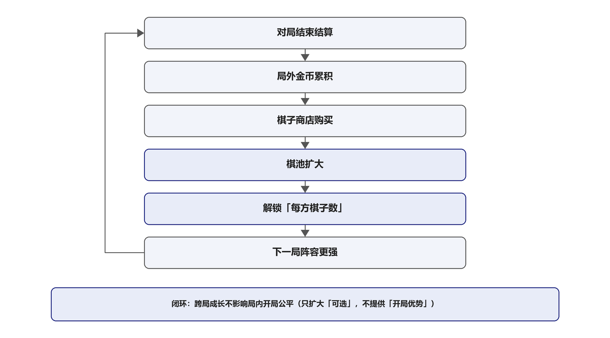
Sources：
负局 +100
胜局 +300（100 参与奖 + 200 胜利奖）
50% 胜率下均值 = (100 + 300) / 2 = 200 / 局
Sink：
棋子单价（默认 500）
待解锁棋子数 = 9（可上场棋子）− 4（初始） = 5 个
全解锁成本 = 5 × 单价
按 500 计 = 2500 金币，约 12~13 局
按 600 计 = 3000 金币，约 15 局
节奏标注为待验证：以上为估值，未经 playtest。若单局 20~40 分钟，15 局约 5~10 小时集齐。

4.2 通胀风险与决策
问题：金币的 sink 原本只有一个（买棋子），买完就无处可花，而每局仍产出，形成通胀（典型「source 找不到 sink」）。
方案 | 结论
A. 增加 sink（持续新棋子 + 皮肤外观） | 采纳
B. 提高单价 | 辅助
C. 局外金币转局内初始金币 | 否决（破坏局内公平：攒钱多的人一开局就领先）
D. 接受上限 | 不采纳（会有持续新内容）
原则沉淀：source 必须配 sink，但 sink 加在「局外」（新棋子、皮肤），不能倒灌进「局内」。局内与局外是两个账本，不可互相兑换成「战斗力」。

4.3 收益曲线的特性
当前设计：收益固定，不随表现变化。
优点 | 缺点
可预期、无挫败感 | 无「越玩越赚」的动力（高手与菜鸟收益相同）
简单，不需要额外平衡 | 长期动机偏弱（只有「攒够单价」这一个里程碑）
这是一个有意的简化。表现差异不体现在金币上——金币侧维持「收益固定」，表现差异只体现在排位分（见《19_排位分系统》），两者不重复造轮子。

5. 数据结构

5.1 PlayerProfileConfig 中与本系统相关的字段
字段 | 默认值 | 说明
goldPerGame | 100 | 参与奖
goldPerWinBonus | 200 | 胜利额外加成
平局加成 | —— | 当前无此字段（平局档未落地，见 §3.1）
piecePrice | 500 | 棋子单价（设计拟定 600，未落地）
initialPieceIds | 空 | 初始棋池白名单，留空 = 按 id 升序取前 N 个非召唤棋子
参数在 PlayerProfileConfig（ScriptableObject）里，但当前无 .asset，运行期走代码默认值——需先建资产，否则调参不生效。

5.2 PlayerProfileService 相关 API
成员 | 签名 | 说明
SettleGameOutcome | int (bool localPlayerWon) | 唯一发币点，返回本局所得；已结算 / 未登录返回 -1
BeginNewGame | void () | 重置幂等标志
TryBuyPiece | bool (int pieceId, out string failReason) | 购买（金币 sink）
GetOwnedPieces | List<PieceData> | 棋池（过滤召唤物）
OwnedCount | int | 拥有棋子数（不过滤召唤物，解锁判据）
IsOptionUnlocked | bool (int piecesPerSide) | 拥有数 ≥ 选项值 即解锁
GetValidPieceCount | int (int requested) | 钳制到已解锁范围
OnProfileChanged | event Action | 金币 / 棋池变动广播
（内部标志） | static bool _currentGameSettled | 幂等保护

5.3 购买失败分支
条件 | 返回 | 提示文案
未登录 | false | 「未登录」
棋子不存在 | false | 「棋子不存在」
已拥有 | false | 「已拥有该棋子」
金币不足 | false | 「金币不足（需 N，当前 M）」
通过 | true | 扣款 + 解锁 + 即时写盘 + 广播刷新
失败时一律不扣款。

5.4 UI_PieceShopPanel
职责 | 说明
展示 | 金币余额 + 全部棋子列表（已拥有置灰 / 未拥有显示价格与购买按钮）
购买 | 调 TryBuyPiece；成功或失败后立即重建列表
刷新 | 订阅 OnProfileChanged，购买后「每方棋子数」解锁状态立即更新
召唤物 | 不列出（与选人池口径一致）
条目信息 | 已拥有显「HP / 攻 / 防」；未拥有显价格；副文案显移动 / 射程 / 元素

6. 配置与资源
配置项 | 位置
产出 / 单价 / 初始棋子 | PlayerProfileConfig（ScriptableObject）
当前状态 | 该配置无 .asset，运行期走代码默认值
局内金币参数 | GameConfig（为对照参考：起始 50 / 每点伤害 1 / 每点承受 0.3），属局内账本
经济配置表 | 目前没有独立的局外经济配置表

7. 边界与异常
场景 | 期望行为 | 状态
同一局重复结算 | 幂等（静态标志跳过，返回 -1） | 正常
重开一局 | BeginNewGame 重置，新局可结算 | 正常
返回大厅再开局 | 同上 | 正常
未登录时结算 | 返回 -1，不发币 | 正常
强制判负（战争之城） | 走同一管线，只结算一次 | 正常
金币不足购买 | 拒绝且不扣款 | 正常
重复购买已拥有棋子 | 拒绝并提示 | 正常
购买后解锁状态 | 立即刷新（第 5 个可能刚可用） | 正常
金币变更 | 即时写盘 | 正常
棋池过滤 | GetOwnedPieces 已排除召唤物 | 正常
选项目标值 > 拥有数 | 三处钳制回退 | 正常
全部棋子拥有后 | 金币无处可花（待新增外观出口） | 待确认
平局 | 管线无平局态，不产生平局结算 | 待实现
联机时各自身份 | localPlayerWon 由调用方决定 | （预留）

8. 美术与 UI 需求
需求点 | 详情 | 状态
棋子商店面板 | UI_PieceShopPanel（金币 / 列表 / 购买 / 关闭） | 已完成
商品条目 | 复用 ShopItem 预制体 | 正常
金币显示 | 大厅 goldText + 商店内金币（未登录显「金币：--」） | 正常
结算金币反馈 | UI_GameOver.rewardText 显「本局金币 +X」 | 已完成
局内金币显示 | UI_GoldDisplay 显当前活动玩家金币（属局内账本） | 正常
棋子图片位 | 结构预留 Sprite 拖入位，当前隐藏 | 待素材
解锁提示 | 买到第 5 / 7 个时是否有「新选项已解锁」提示 | 待确认

9. 实现与验收
功能 | 状态
局外金币产出（参与奖 + 胜利奖） | 已完成
唯一发币点 + 幂等保护 | 已完成
结算归属参数化 | 已完成
棋子购买（扣款 + 解锁 + 即时写盘） | 已完成
购买失败分支（未登录 / 不存在 / 已拥有 / 不足） | 已完成
棋池解锁联动（三处钳制） | 已完成
初始 4 棋子（可配） | 已完成
结算金币反馈文案 | 已完成
棋子商店 UI | 已完成
局外金币与局内账本隔离 | 已完成
平局档 | 未实现（三层管线均无第三态）
皮肤等外观出口 | 未实现

10. 待确认项
1. 全解锁局数（约 12~15 局）的节奏是否合适，需 playtest
2. 胜负收益差（200）是否足够形成「想赢」的动力
3. 棋子单价定为 500 还是 600
4. 实机验证：首次启动金币是否为 0、打一局后是否正确 +100 / +300、买棋子后选项是否解锁
5. 多账号金币独立性需实测
6. 平局档是否需要落地：若需要，判定层、事件层、结算层三层需同步支持第三态
7. 全解锁后的金币出口：皮肤等外观的规划与排期

